十点半快捷酒店
地址：呈贡大学城书香大地小区B01栋2号 距离：800m
联系电话：0871-68876799
交通路线：步行，出理工大学正门往左（南），步行约800m。
- 标准大床房（不带电脑、大床180cm*200cm）
免费WIFI 房间25㎡ 不含早餐 均价：RMB110
- 标准双床房（带电脑、双床120cm*200cm）
免费WIFI 房间25㎡ 不含早餐 均价：RMB130
- 标准大床房（带电脑、大床180cm*200cm）
免费WIFI 房间25㎡ 不含早餐 均价：RMB130
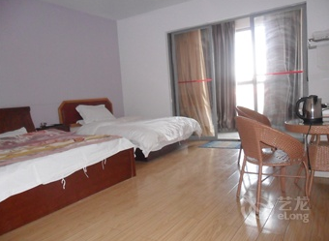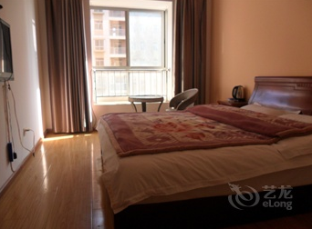
标准双床房 标准大床房

彩云公寓酒店
地址：呈贡大学城书香大地小区6栋8号 距离：800m
联系电话：0871-67496668-0
交通路线：步行，出理工大学正门往左（南），步行约800m。

1.大床房（150cm*200cm）
免费WIFI 房间18㎡ 不含早餐 均价：RMB100

2.双床房（120cm*200cm）
免费WIFI 房间18㎡ 不含早餐 均价：RMB130

3.小豪华房（大床、180cm*200cm）
免费WIFI 房间20㎡ 不含早餐 均价：RMB130

3.大豪华房（大床、180cm*200cm）
免费WIFI 房间28㎡ 不含早餐 均价：RMB160
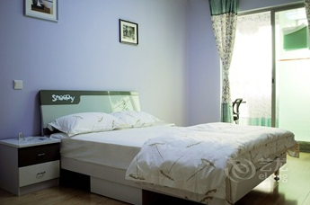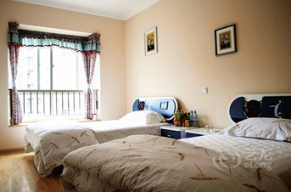
小豪华房 双床房

假日湾快捷酒店
地址：呈贡大学城书香大地小区B03-2号商铺 距离：800m
联系电话：0871-65956228
交通路线：步行，出理工大学正门往左（南），步行约800m。

1.大床房（180cm*200cm）
免费WIFI 房间25㎡ 不含早餐 均价：RMB120

2.双床房（135cm*200cm）
免费WIFI 房间30㎡ 不含早餐 均价：RMB130
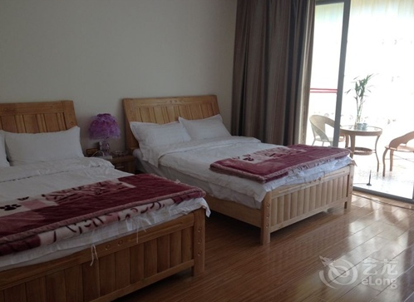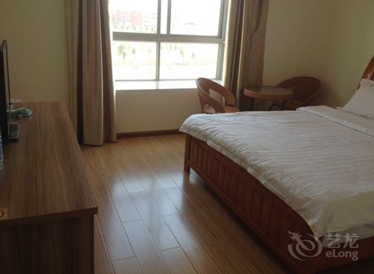
双床房 大床房

格林豪泰酒店(昆明呈贡大学城店)
地址：呈贡区仕林街5号 距离：2km
联系电话：0871-65956698
交通路线：Z8路，景明南路（理工大学）站上，景明南路（民族大学）站下，沿云岭路往北（春融东路方向）步行约700m。
1.大床房（150cm*200cm） 最多入住人数：2人
免费WIFI 房间20㎡ 不含早餐 均价：RMB160
2.标准房（120cm*200cm） 最多入住人数：2人
免费WIFI 房间26㎡ 不含早餐 均价：RMB160
3.豪华标准房 最多入住人数：2人
免费WIFI 房间30㎡ 不含早餐 均价：RMB180
4.豪华大床房（180cm*200cm） 最多入住人数：2人
免费WIFI 房间30㎡ 不含早餐 均价：RMB200
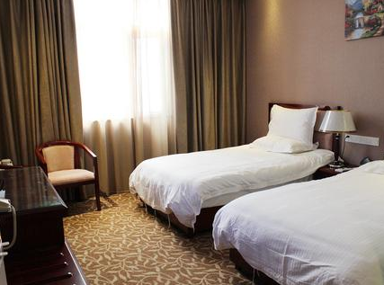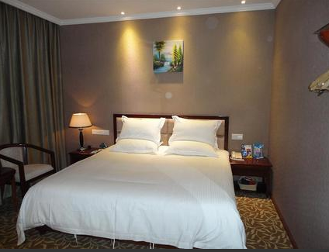
标准房 大床房

